
Муниципальное образование Кондинский район
Ханты-Мансийского автономного округа - Югры

АДМИНИСТРАЦИЯ КОНДИНСКОГО РАЙОНА

ПОСТАНОВЛЕНИЕ

от 15 января 2016 года |  |  | № 65
 | пгт. Междуреченский

О предоставлении разрешения
на отклонение от предельных
параметров разрешенного строительства

В соответствии со статьей 40 Градостроительного кодекса Российской Федерации, на основании рекомендаций Комиссии по подготовке правил землепользования и застройки муниципальных образований городских и сельских поселений Кондинского района от 21 декабря 2015 года, по результатам публичных слушаний по вопросу о предоставлении разрешения на отклонение от предельных параметров разрешенного строительства, администрация Кондинского района постановляет:
1. Предоставить разрешение на отклонение от предельных параметров разрешенного строительства, отступ от планируемых зданий, строений, сооружений до красной линии установить менее 5 м, по адресу: ул. Попова, д. 48, кв. 1, пгт. Междуреченский (приложение).
2. Постановление опубликовать в газете «Кондинский вестник» и разместить на официальном сайте органов местного самоуправления муниципального образования Кондинский район.

Глава района |  | А.В.Дубовик

ме/Банк документов/Постановления 2016

Приложение
к постановлению администрации района
от 15.01.2016 № 65

СХЕМА РАЗМЕЩЕНИЯ ОБЪЕКТА
Фрагмент, земельного участка
по адресу: ул. Попова, д. 48, кв. 1, пгт. Междуреченский
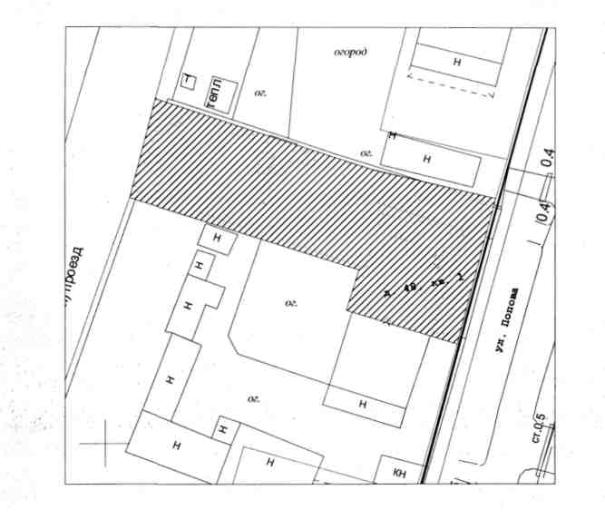

Выполнено: управлением архитектуры
и градостроительства администрации
Кондинского района
2016 год

